2018年护理应届毕业生招聘面试须知
一、面试须知
1.面试内容：每人准备30秒的自我介绍，介绍内容为面试序号、姓名、年龄、学历、工作经历、获得的主要奖项及个人特长等；
2.面试时按序号次序分组进场，面试序号见附件，候场时由工作人员发放面试号码牌；
3.面试名单如有重名人员，请大家认真核对手机号码的后四位，明确自己的面试号码；
4.面试须穿平底鞋，携带本人身份证，按照每人的面试开始时间，提前一小时到达面试现场，因个人原因错过面试时间，不再予以安排。

二、时间与地点
1.面试报到时间：按照每人的面试开始时间，提前一小时到达面试现场。
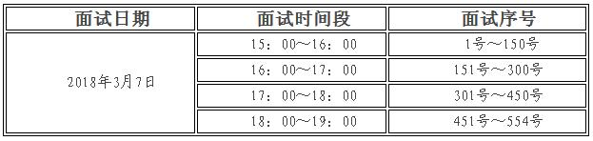
2.面试地点：郑州颐和医院D座一楼颐和会堂。

三、面试结果
面试结果出来后，会及时电话或短信通知到个人，请务必保持手机畅通。
河南大学附属郑州颐和医院
2018年3月6日

附件：
